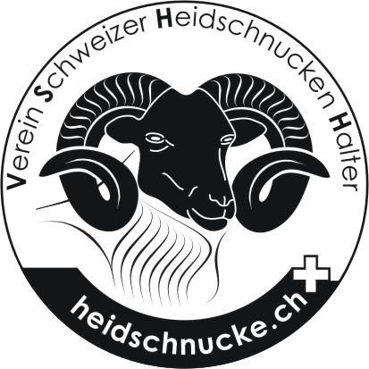

Schweizer-

Heidschnucken-Fleisch aus

naturnaher Haltung!

1 ganzes Lamm = ca 8 kg Fleisch
½ Lamm = ca 4 kg Fleisch

Nach Ihren Wünschen zerlegt,

portioniert und vakuumiert.

Direkt vom Heidschnucken Halter!
www.heidschnucke.ch

